Бессюжетные подвижные игры( в 1 мл группе)

Цель игр, приведенных ниже: учить детей действовать по сигналу быстро, приучать их ориентироваться в пространстве, развивать ловкость.

Никто не задел за веревочку!
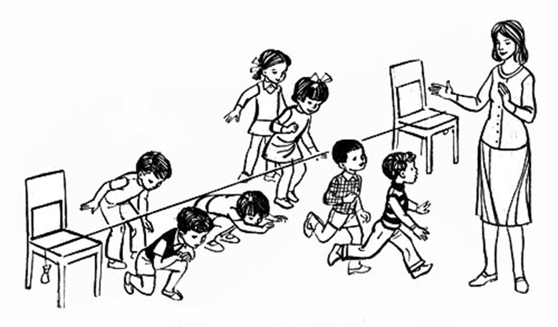

Догоните меня!

Указания к проведению. Вначале игру целесообразно проводить с небольшой группой детей (4-6), затем количество играющих увеличивается до 10-12 человек. Воспитатель не должен слишком быстро убегать от детей: им интересно его поймать. Не следует и слишком быстро бежать за детьми, так как они могут натолкнуться на стулья. Сначала бег проводится только в одном направлении. Когда малыши подбегут к воспитателю, их надо приласкать, похвалить, что они умеют быстро бегать. При повторении игры воспитатель может менять направления, убегая от детей. Упрощенным вариантом этой игры является игра "Бегите ко мне", тогда дети бегают только в одном направлении, до воспитателя, и возвращаются обратно на свои места.
Найди свой цвет
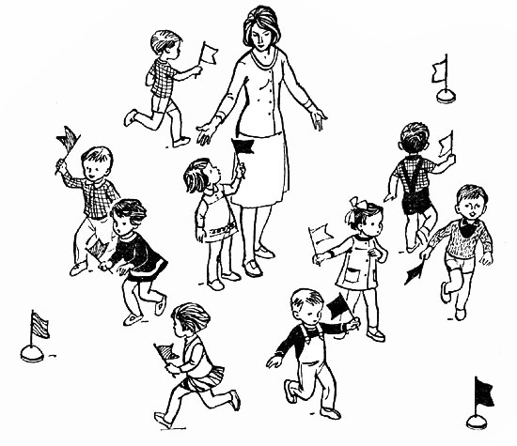

Описание. Воспитатель раздает детям флажки трех-четырех цветов: красные, синие, желтые, зеленые. Дети с флажками одного цвета стоят в разных местах комнаты, возле флагов определенных цветов. После слов воспитателя "Идите гулять" дети расходятся по площадке или по комнате в разные стороны. Когда воспитатель скажет: "Найди свой цвет", дети собираются у флага соответствующего цвета.

Смотрите внимательно, где какой цвет

Указания к проведению. Вместо флажков каждому ребенку можно дать квадратики, кружочки разного цвета, по которым они будут находить свой флаг. Воспитатель следит, чтобы дети отходили подальше от своих флагов, расходились бы по всей площадке, залу"

Береги предмет
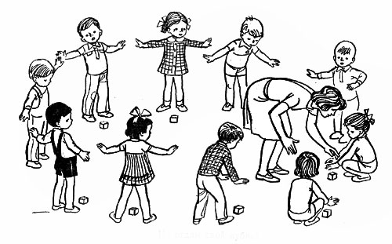

Описание. Дети становятся в круг. У ног каждого ребенка лежит кубик (или погремушка). Воспитатель находится в кругу, он старается взять предмет то у одного, то у другого ребенка. Играющий, к которому приближается воспитатель, приседает, закрывает кубик руками и не дает до него дотронуться. Как только воспитатель отходит, малыш встает, оставляя кубик на прежнем месте.

Не отдам свой кубик

Указания к проведению. Вначале воспитатель не берет у детей кубики, а только делает вид, что сейчас возьмет. Затем при повторении игры он может взять кубик у ребенка, не успевшего его закрыть. Этот ребенок временно не участвует в игре. Когда водящему удается взять кубики у двух-трех играющих, он возвращает их им и говорит, чтобы они побыстрее закрывали кубик и не отдавали его.

Во второй младшей группе можно выбрать на роль водящего кого-нибудь из детей. Воспитатель в этом случае подсказывает, как играть, и сам вместе с детьми становится в круг.

Не опоздай
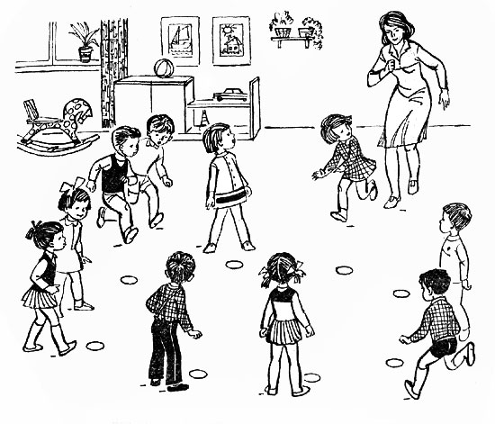

Описание. Воспитатель раскладывает на полу по кругу кубики (или небольшие колечки, или погремушки). Дети становятся у кубиков. По сигналу воспитателя они разбегаются по всей комнате, по сигналу "Не опоздай!" бегут к кубикам.

Все быстро бегают, никто не опаздывает!
Указания к проведению. Первоначально дети могут подбегать к любому свободному кубику, постепенно они привыкают занимать свое место. При повторении игры можно предложить малышам бегать как лошадки, высоко поднимая колени, или как мышки, тихо, на носочках. После сигнала "Не опоздай!" воспитатель бежит вместе с детьми, делая вид, что хочет взять кубик. Если дети быстро займут свои места, воспитатель должен похвалить их.
Во время игры воспитатель следит, чтобы дети дальше убегали от кубиков, не наталкивались друг на друга, помогали друг другу найти свой кубик, когда прозвучит сигнал.
Цель игр, приведенных ниже: учить детей ориентироваться по звуку, определять на слух, откуда раздался звук, двигаться по направлению звука; приучать действовать по сигналу, двигаться, не наталкиваясь друг на друга; учить детей находить определенный предмет.
Найди свой домик

Описание. С помощью воспитателя дети делятся на группы, каждая группа становится у определенного дерева. Это их домики. По сигналу воспитателя дети разбегаются по полянке в разные стороны. Затем по сигналу: "Найди свой домик!" - дети должны собраться группами к деревьям, у которых они стояли перед началом игры.

Указания к проведению. Игра может проводиться у деревьев, хорошо знакомых детям. Прежде чем начать игру, воспитатель обращает внимание детей на то, у какого дерева они стоят, просит назвать его. Игру можно назвать "Найди свое дерево".

Где звенит колокольчик?
Описание. Дети сидят или стоят по одной стороне комнаты. Воспитатель просит их отвернуться к стене и не поворачиваться. В это время няня с колокольчиком прячется от них, например за шкаф. Воспитатель предлагает детям послушать, где звенит колокольчик, и найти его. Дети поворачиваются и идут на звук, находят его, затем собираются около воспитателя. Тем временем няня переходит в другое место - и игра повторяется.
Указания к проведению. Дети не должны смотреть, куда прячется няня. Для этого воспитатель собирает их вокруг себя и отвлекает их внимание. Звонить в колокольчик надо сначала тихо, потом громче.

При многократном повторении игры, в конце года, можно поручить ребенку прятаться и звонить в колокольчик.

Найди флажок
Описание. Дети сидят на стульях в одной стороне комнаты, зала или площадки. Воспитатель просит их закрыть глаза, а сам в это время раскладывает флажки в разных местах комнаты. Затем он говорит: "Ищите флажки". Дети открывают глаза, ходят по комнате, ищут. Нашедшие флажок подходят к воспитателю. Когда все дети найдут по флажку, воспитатель предлагает пройти с ними по комнате, потом снова собирает флажки и раскладывает их. Игра повторяется.
Указания к проведению. Вместо флажков могут быть и другие мелкие предметы: кубики, султанчики, погремушки. Предметов должно быть столько, сколько детей. Лучше, если флажки или кубики будут одного цвета, в противном случае ребенок выбирает тот, который ему больше нравится, вызывая недовольство у других детей. Раскладывать флажки или предметы надо так, чтобы малыши не очень долго их искали и легко могли достать.

